ABSOLUT Komplett Rauchrohranschluss-Paket 33cm 18

Schiedel

Eigenschaften

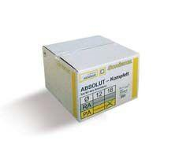

GTIN:

4037494127520

HAN:

100163

Nennweite DN

180,00